5 februarie 2019
RAPORT ZILNIC
Calificativ:  NEUTRU | Ordonanţa taxei pe lăcomie, schimbată | TVR2-19:35  2min 16s  TVR1-20:07  2min 13s  ProTV-19:12  2min 32s  Antena1-19:33  1min 17s  Digi24-18:24  2min 24s  Digi24-23:36  2min 01s  RadioRomânia-22:02  0min 28s
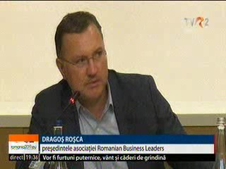 | Cei de la guvernare vor să modifice Ordonanţa 114, care taxează băncile, companiile din energie şi cele din telecom. Surse guvernamentale susţin că este posibilă amânarea taxelor sau aplicarea lor, dar pe o perioadă limitată.  Unii antreprenori susţin că dacă ordonanţa nu va fi modificată vor avea loc scumpiri chiar mai mari de 10% şi investiţiile vor fi suspendate.  Cei din UDMR ar dori ca termenul de intrare în vigoare a OUG 114 să se amâne pentru cel puţin un an, iar cei din ALDE sunt nemulţumiţi de impozitul suplimentar pe energie care este impus de această ordonanţă. Şi din partea companiilor de stat au venit opoziţii dure, acestea fiind afectate de reintroducerea unor preţuri reglementate la energia electrică.  ALDE deţine Ministerul Energiei în Guvern şi în acelaşi timp are oameni în poziţii cheie în companiile subordonate, precum directorul actual al Hidroelectrica. Nuclearelectrica şi Hidroelectrica critică foarte dur OUG 114, iar aceasta din urmă a catalogat OUG 114 drept ilegal şi neconstituţional.

Calificativ:  NEUTRU | Dosar de politician | B1TV– 22:00
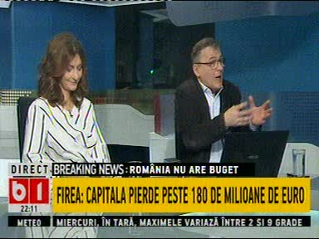 | În cadrul emisiunii „Dosar de politician” de pe postul B1TV, s-au discutat următoarele subiecte:  - Valentin Ionescu, avocat, spune că acceptă ideea că multe servicii publice trebuie privatizate, dar pentru asta e nevoie şi de o legislaţie corespunzătoare, iar la momentul de faţă, legislaţia pe servicii municipale este primitivă. Acesta mai spune că restructurarea sectorului de energie termică la nivelul Capitalei este o gravă eroare şi că fuziunea dintre RADET şi Elcen este o prostie deoarece ambele sunt falimentare.

